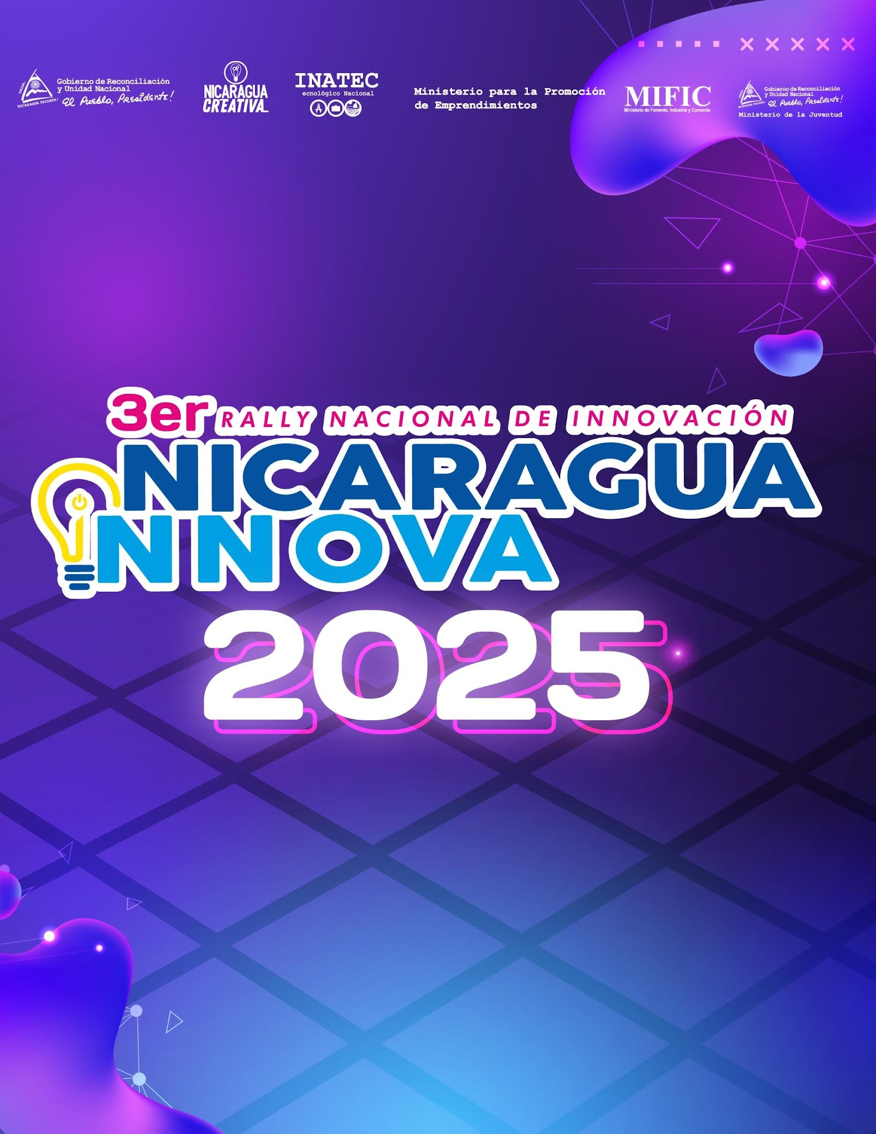


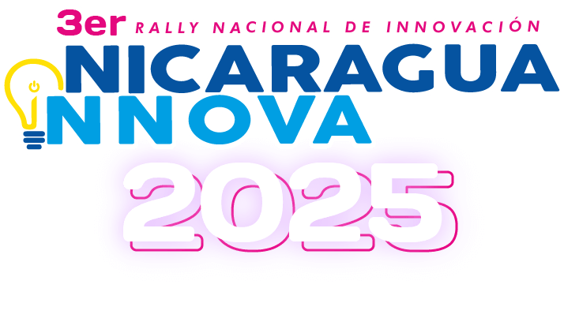


RALLY NACIONAL DE INNOVACIÓN
PROYECTO OLLNARY

DESAFÍO: GESTIÓN DEL TALENTO LOCAL EN CIUDADES CREATIVAS

Elaborado por:
Categoria

Innovación Social

N° Equipo:
Equipo 8

Nombre de equipo:
Operación Titán
Br. María del Pilar Bermúdez Bermúdez
Teléfono: 8115 0042
Rol: Coordinadora
Carrera: Ing industrial
Br. Lance Andrew Sobalvarro Padilla
Teléfono: 8440 1725
Rol: Investigador
Carrera: Ing Industrial
Br. Amy Reneé López Sándigo
Telefono: 7794 9492
Rol: Investigadora
Carrera: Arquitectura

Br. Walter Noel Solorzano Gaitán
Telefono: 58151472
Rol: Investigador
Carrera: Ing industrial
Br. Ángel Lenin Vivas Mena
Telefono: 7687 3682
Rol: Diseñador
Carrera: Ing computacion

Tutor: Arq. Francis Alejandra Cruz Pérez

Recinto: Pedro Arauz Palacio (RUPAP)

Managua, Nicaragua

Planteamiento del problema
En Nicaragua, las alcaldías y comisiones locales carecen de una herramienta integral para identificar, visibilizar y conectar de forma eficiente a los artesanos y protagonistas con los mercados y espacios de promoción. Esta carencia dificulta la gestión del talento local, limita el comercio de productos culturales y debilita la economía creativa, especialmente en las Ciudades Creativas, donde preservar la identidad cultural es una prioridad.
Según Murillo Dávila, en lugares como San Juan de Oriente —donde el 80% de los negocios dependen de la artesanía— los emprendedores enfrentan grandes obstáculos para promocionar sus productos. A pesar de que el 64.6% tiene acceso a telefonía móvil y la cobertura nacional de internet alcanza el 90%, el Banco Central de Nicaragua reportó en 2017 que ninguno de los establecimientos contaba con correo electrónico o sitio web. Muchos apenas mantienen cuentas en redes sociales, lo que reduce significativamente su alcance y capacidad de comercialización.
Este problema se repite en comunidades como Monimbó, donde artesanos han solicitado apoyo para promoción y espacios de exhibición. López señala que, aunque a nivel nacional la economía creativa genera miles de empleos y cuenta con programas institucionales de apoyo, la falta de un sistema integrado desde las alcaldías impide aprovechar plenamente este potencial.
Además, la sostenibilidad del patrimonio cultural está en riesgo. López Irías advierte que un 20% de los artesanos en Monimbó no está transmitiendo su conocimiento ancestral, lo que evidencia una posible pérdida cultural si no se implementan mecanismos efectivos de gestión local.
A pesar de iniciativas como la Red de Ciudades Creativas, la ausencia de una herramienta de gestión local limita el desarrollo sostenible de la economía creativa y la protección activa del patrimonio cultural nicaragüense.

Propuesta de Valor – Plataforma Ollnari
Ollnari es una aplicación móvil y plataforma web diseñada para transformar la forma en que se gestiona, promueve y comercializa el talento artesanal en las Ciudades Creativas de Nicaragua. Nuestra solución responde a una necesidad urgente: la falta de herramientas tecnológicas que permitan visibilizar, conectar y fortalecer a los pequeños negocios y emprendimientos culturales del país.
La plataforma facilita una conexión directa, transparente y sin intermediarios entre artesanos nicaragüenses y consumidores nacionales e internacionales. Ollnari no solo impulsa el comercio justo mediante la venta de productos auténticos, sino que también actúa como una herramienta de preservación cultural, incorporando descripciones detalladas, trazabilidad y un sello digital de autenticidad: “Origen Garantizado”.
Además, integra turismo cultural virtual y talleres interactivos donde los mismos protagonistas pueden compartir sus conocimientos, técnicas y experiencias, generando una conexión emocional entre el cliente y la historia detrás de cada producto.
Esta propuesta busca dinamizar la economía local, empoderar a los artesanos como protagonistas del desarrollo creativo y reforzar el orgullo e identidad cultural. Al centralizar información, facilitar procesos logísticos y ofrecer un escaparate digital para el talento local, Ollnari convierte a las Ciudades Creativas en verdaderos motores de transformación social y económica.
Ollnari es más que una plataforma de comercio: es una comunidad digital que valora lo hecho a mano, lo auténtico, lo nuestro.

Contribución Innovadora
"Ollnari" es una aplicación innovadora que combina geolocalización, comercio digital y preservación cultural para visibilizar a los artesanos nicaragüenses, A diferencia de plataformas tradicionales, ofrece un mapa interactivo que permite explorar ciudades creativas y acceder a productos culturales con su historia y trazabilidad, fortaleciendo el turismo cultural y el consumo consciente. Incluye talleres digitales para preservar y reproducir el conocimiento ancestral, contribuyendo a la transmisión intergeneracional de la artesanía.
Se diferencia de marketplaces genéricos al enfocarse exclusivamente en la economía creativa nicaragüense. Esto se alinea con el Plan Nacional de Lucha contra la Pobreza y Desarrollo Humano 2022-2026 en: digitalización empresarial, fomento del emprendimiento cultural y rescate del patrimonio. También responde a los ODS, destacando: trabajo decente (ODS 8), digitalización inclusiva (ODS 9), protección del patrimonio cultural (ODS 11) y consumo sostenible (ODS 12). Así, Ollnari no es solo una plataforma comercial, sino una herramienta de desarrollo local, inclusión digital y salvaguarda cultural.

Presupuesto
Descripción | Unidad | Unidad | Precio unitario C$ | Precio total C$
Creación de la página web/Aplicación | 1 | Proyecto | C$ 75,000.00 | C$ 75,000.00
Marketing inicial (Divulgación) | 1 | Proyecto | C$ 30,000.00 | C$ 30,000.00
Registro de dominio (anual) | 1 | Proyecto | C$ 1,000.00 | C$ 1,000.00
Hosting/Servidores (Anual) | 1 | Proyecto | C$ 5,000.00 | C$ 5,000.00
Pago de personal administrativo (Editores, Servicio al cliente, IT,) | 1 | Proyecto | C$ 40,000.00 | C$ 40,000.00
Alquiler de módulo de oficinas | 1 | Proyecto | C$ 18,400.00 | C$ 18,400.00+
Base de datos en la nube (Google cloud) | 1 | Proyecto | C$ 3,700.00 | C$ 3,700.00
Compra de equipo de grabación (Cámaras, Micrófonos, Luces, Fondos) | 1 | Proyecto | C$ 34,000.00 | C$ 34,000.00
Licencia anual para programas de edición (Adobe) | 1 | Licencia | C$ 8,832.00 | C$ 8,832.00
TOTAL |  |  |  | C$ 219,532.00

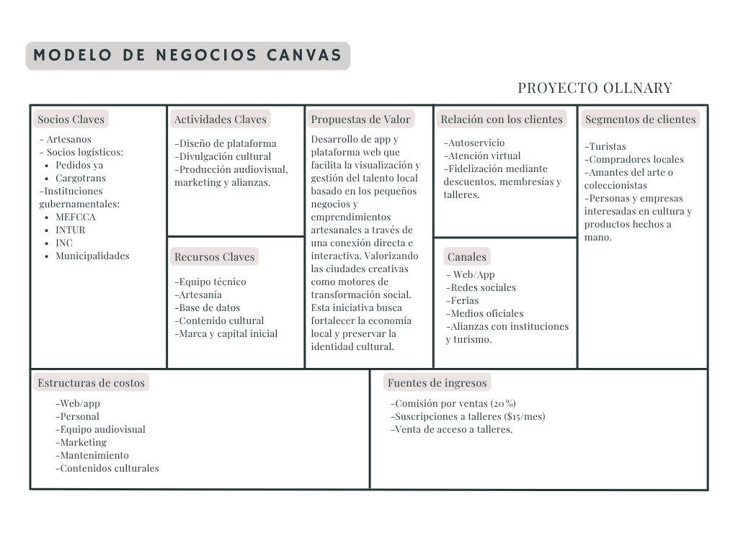
Plan de implementación
La ejecución se divide en tres fases a lo largo de 12 meses:
Fase 1 – Diseño y validación (Meses 1-3):
Se desarrollará el diseño de la plataforma, validado con artesanos y usuarios. Se definirán los módulos de productos, cursos y membresías. Se establecerán alianzas estratégicas con socios logísticos, el Ministerio de Turismo y otras instituciones culturales.
Fase 2 – Desarrollo y capacitación (Meses 4-8):
Se desarrollará la plataforma web y móvil, con funciones de carrito de compras, acceso a cursos, membresías y gestión de pedidos. Se capacitará a artesanos en uso de la plataforma, comercio electrónico y mejora de habilidades técnicas.
Fase 3 – Lanzamiento y evaluación (Meses 9-12):
Se hará el lanzamiento oficial y una campaña de promoción nacional a través de redes sociales y medios oficiales. Se implementará un sistema de atención al cliente, seguimiento y ajustes.
Evaluación de indicadores (Meses 10-12):
Se establecerán indicadores clave como:
- Número de ventas mensuales por artesano.
- Número de usuarios con membresía activa.
- Participación en cursos (artesanos inscritos y completados).
- Tiempos promedio de entrega y satisfacción del cliente.
Estos indicadores serán evaluados trimestralmente para ajustar estrategias y garantizar el cumplimiento de objetivos.

Evaluación de impacto
Impacto social:
Según el Banco Central de Nicaragua (2024), en 2023 ingresaron al país 1,102,300 turistas. Esta plataforma busca conectar a esos visitantes con productos culturales y artísticos locales, permitiéndoles llevarse un recuerdo auténtico del país. Así se fortalece la identidad cultural y se promueve el orgullo por las tradiciones nicaragüenses. Además, se contribuye a reducir la migración de talentos locales al generar oportunidades sostenibles en sus comunidades.
Impacto económico:
La plataforma servirá como vitrina para emprendedores de las ciudades creativas, facilitando el acceso a nuevos mercados. Esto impulsará la generación de ingresos, fomentará la creación de empleos directos e indirectos, y permitirá mejorar técnicas productivas a través del incentivo económico. A mediano y largo plazo, se espera un efecto multiplicador en las economías locales, fortaleciendo el ecosistema emprendedor.
Impacto ambiental:
Aunque la plataforma tiene un enfoque cultural y económico, se promueve el consumo responsable y la valoración de productos hechos a mano, mayoritariamente con materiales sostenibles. Asimismo, al centralizar la promoción digital, se reduce el uso de materiales impresos y se estimula la logística local, ayudando a minimizar la huella ambiental del proceso comercial

BIBLIOGRAFÍA
- Murillo Dávila, B. D., Cerda González, M. F., & Castillo Arias, M. A. (2023). Desarrollo e Implementación de un Plan de Marketing para Potenciar la Promoción de Productos Artesanales de PYMES a través del Blog BUSINESS-505 en San Juan de Oriente [Review of Desarrollo e Implementación de un Plan de Marketing para Potenciar la Promoción de Productos Artesanales de PYMES a través del Blog BUSINESS-505 en San Juan de Oriente].
- López , W. (2021). Economía Creativa y su contribución al cumplimiento de los Objetivos de Desarrollo Sostenible (ODS) en Nicaragua [Review of Economía Creativa y su contribución al cumplimiento de los Objetivos de Desarrollo Sostenible (ODS) en Nicaragua].
- López Irías, N. S. (n.d.). Gestión cultural para la actividad artesanal de la comunidad indígena de Monimbó, Masaya, Nicaragua [Review of Gestión cultural para la actividad artesanal de la comunidad indígena de Monimbó, Masaya, Nicaragua].
- Banco Central de Nicaragua (BCN). (2023). Informe sobre los ingresos por turismo en 2023. Banco Central de Nicaragua. https://www.bcn.gob.ni/divulgacion-prensa/bcn-publica-informe-sobre-los-ingresos-por-turismo-en-2023

‌

